La luz

- Naturaleza de la luz

La Óptica es una de las ramas más antiguas de la física. Comienza cuando el hombre trata de explicar el fenómeno de la visión, considerándolo como una facultad del alma que le permite relacionarse con el mundo exterior.
- La escuela atomista sostenía que la visión se produce porque los objetos emiten imágenes que salen de ellos y van al alma de la persona que los ve a través de sus ojos.
- La escuela pitagórica decía que la visión se produce por un fuego invisible que sale de los ojos, va hacia los objetos los toca y los explora
- Euclides hacia el año 300 a.C. expone conceptos acerca del rayo luminoso, la trayectoria que sigue la luz en su propagación o el fenómeno de la reflexión. Expone que el rayo luminoso es rectilíneo y lo emite el ojo humano, y afirma correctamente que el ángulo de incidencia es igual al de la reflexión.
Indicaba que la luz estaba formada por un chorro de partículas emitidas por una fuente luminosa: Los demás cuerpos se veían debido a que reflejaban algunos de los corpúsculos que los golpeaban y que al llegar estas partículas al ojo producían la sensación de ver
- Herón de Alejandría en el siglo I, estudia los espejos y afirma que el rayo luminoso siempre sigue el camino más corto
- Tolomeo en el siglo II , realiza medidas precisas sobre el ángulo de refracción para el agua y el vidrio pero no descubre la ley de la refracción.
- El médico árabe Alhazen ( 905- 1039) afirma la idea correcta de que la luz llega a los objetos procedente de los cuerpos luminosos, los ilumina y de estos va a los ojos. De forma errónea dice que la imagen se forma en el cristalino ( la lente del ojo) al desconocer el papel de la retina

Las primeras hipótesis científicas acerca de la luz surgieron casi simultáneamente en el siglo XVII. Fueron propuestas por Isaac Newton y por Christian Huygens Las dos hipótesis son contradictorias entre sí y se llamaron teoría corpuscular de Newton y teoría ondulatoria de Huygens.

  - Teoría corpuscular de Newton

Supone que la luz está formada por partículas materiales, que llamó corpúsculos que son lanzados gran velocidad por los cuerpos emisores de luz.

Permite explicar fenómenos como

- La propagación rectilínea de la luz en el medio, ya que los focos luminosos emitirían minúsculas partículas que se propagan en todas direcciones y que al chocar con nuestros ojos, producen la sensación luminosa.
- La reflexión
- La refracción
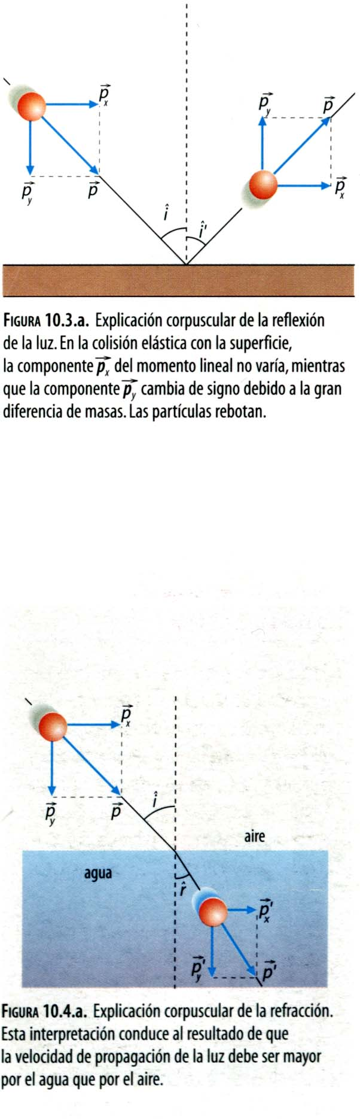
Newton supuso que los corpúsculos eran muy pequeños en comparación con la materia y que se propagan sin rozamiento por el medio.

Teniendo en cuenta esto, los corpúsculos chocaban elásticamente contra la superficie de separación entre dos medios. Como la diferencia de masas es muy grande los corpúsculos rebotaban, de modo que la componente horizontal de la cantidad de movimiento p_{x} se mantiene constante mientras que la componente normal p_{y} cambia de sentido. Se cumplía la ley de la reflexión, el ángulo de incidencia y de reflexión eran iguales.

En la refracción, al pasar la luz de propagarse por aire a hacerlo por agua, los corpúsculos atraídos, por el agua, eran acelerados al entrar en ella. Por tanto p_{y} aumentaba y los corpúsculos variaban su dirección de propagación acercándose a la normal. Según esto, la velocidad de propagación de la luz en agua es mayor que en el aire. ( como ya hemos visto por Huygens, ocurre lo contrario, si v’ disminuye se acerca a la normal). Esto podía permitir distinguir una y otra teoría.
Por ultimo también consideraba que los diferentes colores que formaban la luz blanca se deben a diferentes tipos de corpúsculos, cada uno responsable de un color.
Con esta teoría no podían abordarse fenómenos como la difracción de la luz.

  - Teoría ondulatoria de Huygens

Huygens propuso que la luz consiste en la propagación de una perturbación ondulatoria del medio. Creía que eran ondas longitudinales similares a las sonoras. Se sabía que la luz puede propagarse en el vacío. Se inventa un medio muy sutil y de perfecta elasticidad que permita dicha propagación. Se le llama éter.

Explicaba fácilmente fenómenos como reflexión y la refracción.

Contra esta teoría se argumentaba que si era una onda debía haber fenómenos de difracción e interferencia que no se habían encontrado porque su longitud de onda es muy pequeña y que el resto lo explicaba la teoría corpuscular.

La teoría corpuscular gozó de mayor aceptación, fundamentalmente por ser apoyada por Newton, aunque en el siglo XIX acabaría imponiéndose la ondulatoria

Diferencias

Los partidarios de la ley de Newton decían que Huygens había inventado una sustancia hipotética, el éter. Además no sería posible la formación de sombras nítidas, ya que si la luz se asemeja al sonido debería doblar las esquinas ( Una persona se la oye aunque no se la vea)

Huygens dudaba de las partículas que formaban cada uno de los colores de la luz del Sol. No consideraba un gran problema la propagación rectilínea y ponía el siguiente ejemplo: Una embarcación pequeña no es un gran obstáculo para las grandes olas del mar pero un gran barco si detiene un pequeño oleaje produciendo zonas de sombras. Solo había que idear obstáculos suficientemente pequeños similares a la longitud de onda de la luz.

  - Teoría ondulatoria de Fresnel

En el siglo XVIII, Thomas Young descubre experimentalmente, como veremos más tarde, la existencia de interferencias en la luz y Fresnel consigue explicar apoyándose en la teoría ondulatoria la difracción de la luz y su propagación rectilínea: Fresnel propone a la vista de estos descubrimientos que la luz está constituida por ondas transversales.

En 1850, Foucault mide la velocidad de la luz en el agua, y comprueba que es menor que en el aire, y por tanto, va en contra de la teoría corpuscular de Newton que es a partir de entonces rechazada.

  - Teoría electromagnética de Maxwell

En 1864 Maxwell establece la teoría electromagnética de la luz. Propone que la luz no es una onda mecánica sino una onda electromagnética de alta frecuencia. Las ondas electromagnéticas consisten en la propagación de un campo eléctrico y magnético perpendiculares entre sí y a la dirección de propagación. Años después Hertz, realiza una serie de experimentos en los que verifica la existencia de ondas electromagnéticas y establece como detectarlas. Las ondas luminosas solo se diferencian de las de radio en que su frecuencia, mucho mayor impresiona la retina del ojo. Parecía que se había aclarado la naturaleza de la luz

1.5 Naturaleza dual de la luz

Los experimentos de Hertz también pusieron de manifiesto un curioso fenómeno: el efecto fotoeléctrico, que consiste en la emisión de electrones con cierta energía cinética al incidir la luz de una determinada frecuencia sobre una superficie metálica. Se comprobó que un aumento de la intensidad luminosa incidente no suponía un aumento en la energía cinética de los electrones emitidos. La teoría ondulatoria no podía explicar esto.

Einstein explica esto basándose en la hipótesis cuántica de Planck ( en resumen venia a decir que la energía de un oscilador atómico no puede ser cualquiera sino solo unos valores determinados, ya lo veremos...) Einstein propone en 1905 que la luz esta formada por un haz de pequeños corpúsculos que llamó cuantos de energía o fotones. La energía de la onda está concentrada en los fotones, no está distribuida por toda ella). Resucita así una especial teoría corpuscular. Rechaza la existencia del éter. La luz puede propagarse en el vacío.

E = h·f ( h cte de Planck = 6,626 · 10⁻³⁴ J·s; f = frecuencia de la luz; E = Energía de los cuantos

En la actualidad se sostiene que la luz tiene una doble naturaleza, corpuscular y ondulatoria. Se propaga mediante ondas electromagnéticas y presenta fenómenos típicamente ondulatorios, pero en su interacción con la materia en ciertos fenómenos de intercambio de energía tiene carácter corpuscular. Nunca manifiesta las dos condiciones simultáneamente, en un fenómeno concreto o es onda o es corpúsculo.

2. Velocidad de propagación de la luz

Durante mucho tiempo se pensó que la velocidad de la luz era infinita. Galileo supuso que la velocidad de la luz era finita pero muy elevada e intentó medirla con observadores con focos luminosos pero fracaso porque la velocidad de reacción de estos era muy inferior a la de la luz. La velocidad de la luz fue calculada por primera vez por Olaf Römer (1675) y posteriormente por Fizeau (1849)

En la actualidad, se ha determinado que el valor para c = 2, 9979 · 10⁸ m/s, en el aire o vacio
A efectos prácticos c = 3 · 10⁸ m/s

3. Ondas electromagnéticas

En 1865 Maxwell expone su teoría del campo electromagnético. En el expone que:

- Un campo magnético variable con el tiempo induce un campo eléctrico proporcional a la rapidez con que cambia el flujo magnético y perpendicular a él.
- Un campo eléctrico variable con el tiempo induce un campo magnético proporcional a la rapidez con la que cambia el flujo eléctrico y perpendicular a él.
- Una carga eléctrica que posee un movimiento acelerado crea una perturbación electromagnética

Nota: Recuerda las definiciones de flujo eléctrico y magnético:
- El flujo del campo eléctrico a través de una superficie cerrada es igual a la carga neta contenida , dividido por la cte dieléctrica del vacío. $φç=\frac{Q}{ε_{0}}$
- El fluljo del campo magnético a través de una superficie cerrada es 0. $φ=\oint{\text{EdS}=0}$

Se define onda electromagnética como la perturbación periódica de los campos eléctrico y magnético asociados, que se propaga por el espacio. Son transversales y no necesitan ningún soporte material para propagarse.

Características:

- Son originadas por cargas eléctricas aceleradas
- Consisten en la variación periódica del estado electromagnético del espacio. Un campo eléctrico variable produce un campo magnético variable, este a su vez origina un campo eléctrico y así ambos se propagan en el espacio. E Y B son perpendiculares entre sí y con la dirección de propagación ( que viene determinada por E x B ) y están en fase.
- No necesitan soporte material para propagarse
- Los vectores E Y B varía sinusoidalmente en el tiempo y la posición , con la ecuación de las ondas armónicas:

E = $E_{o}\text{sen}2π(\frac{t}{T}−\frac{x}{λ})=E_{0}\text{sen}(\text{wt}−\text{kx})$
B = $B_{o}\text{sen}2π(\frac{t}{T}−\frac{x}{λ})=B_{0}\text{sen}(\text{wt}−\text{kx})$
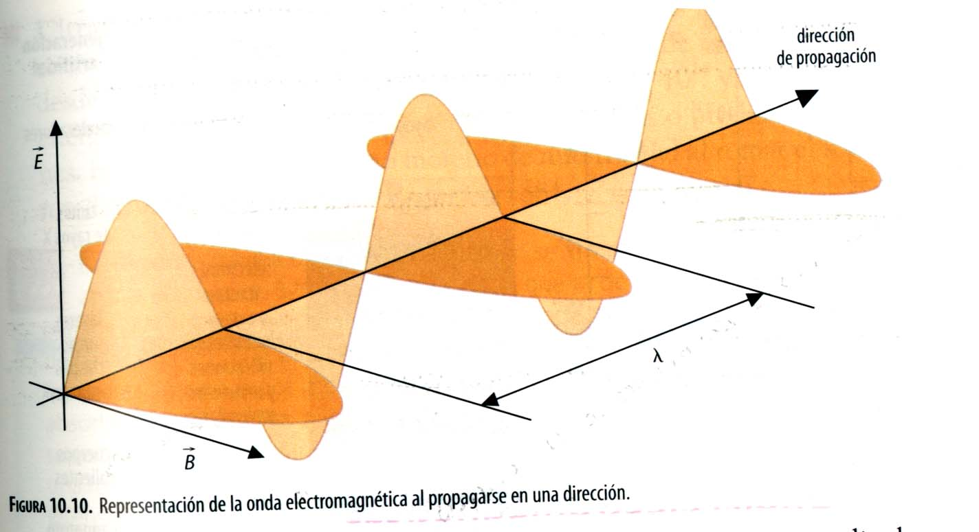

0xford 267

- Sabemos que E = vB. Por tanto en este caso E/B = c
- c puede expresarse como c = 1 / √ ( ε_{o} μ_{o}), donde ε_{o} = cte dieléctrica del vacío = 9 · 10⁻¹² C²/Nm² y μ₀ permeabilidad magnética del vacío 4л · 10⁻⁷ Tm / A

Podemos resumir diciendo que las ondas electromagnéticas son ondas transversales que se propagan en el vacío a la velocidad de la luz.

Esta velocidad es independiente de la longitud de onda.

.
4. Espectro electromagnético

Llamamos espectro electromagnético a la secuencia de todas las ondas electromagnéticas conocidas, ordenadas según su longitud de onda o su frecuencia. Como ya sabemos la frecuencia y la longitud de onda se relacionan con la expresión f = c / λ. El espectro electromagnético se representa normalmente en siete zonas que no presentan límites nítidos.
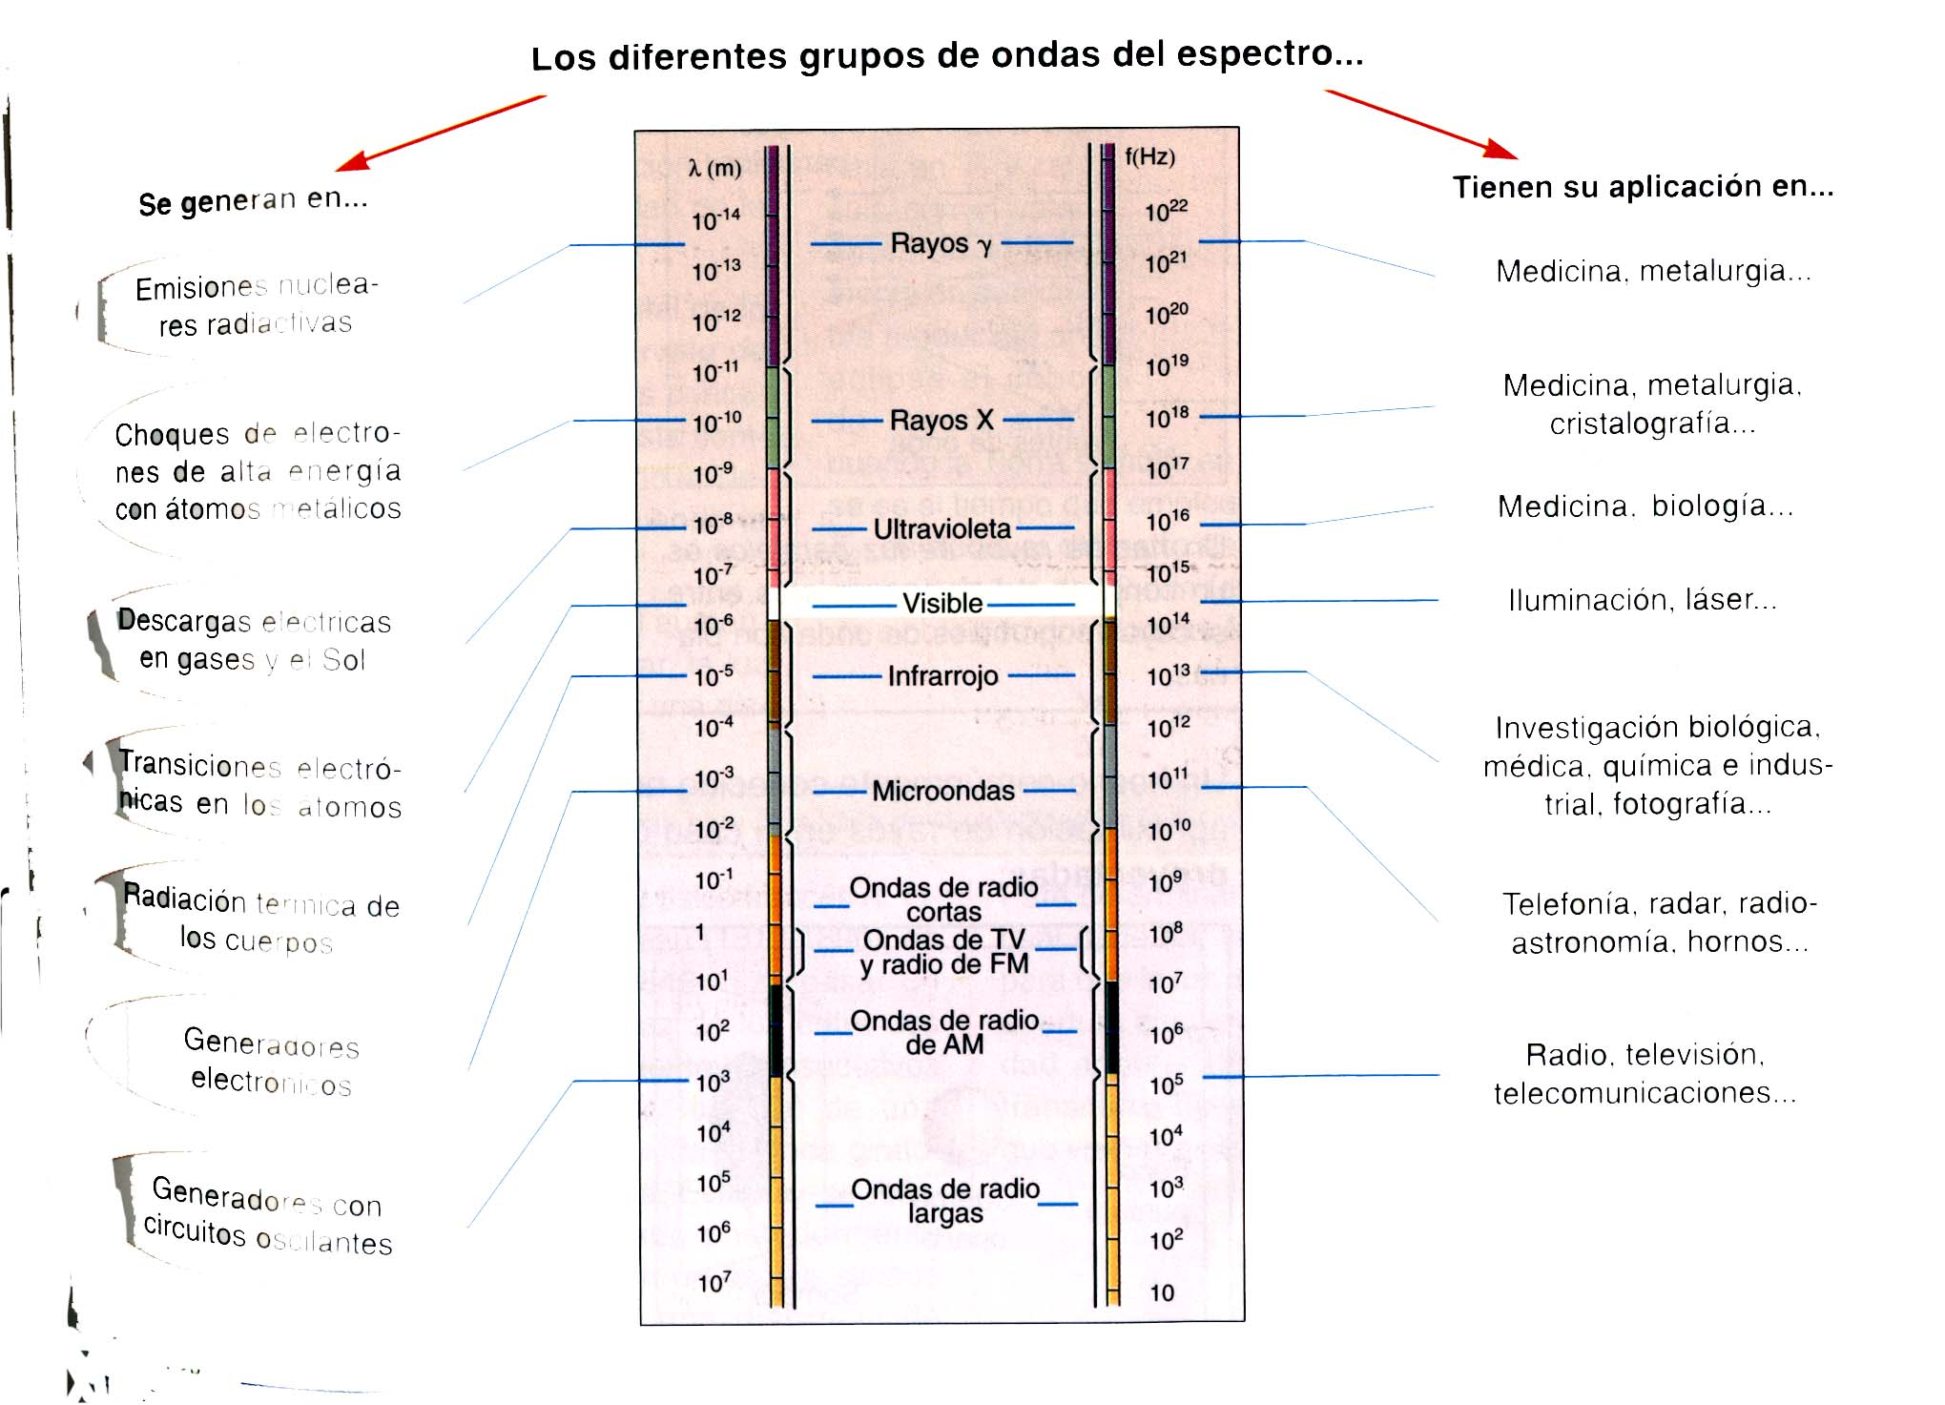

Oxford 268 ayudado de edebé 191

4.1 Características de cada una de esas zonas.

Ondas de radio. Son las que tienen la longitud de onda más larga: desde millones de metros hasta unos 30 cm( frecuencia entre 10² y 10⁹ Hz).Tenemos las ondas largas de radio con longitudes de onda del orden de km; las de radio AM (centenas de metro), las de FM y televisión (metros) y las de onda corta (centímetros)

Microondas. Comprenden las longitudes de onda que abarcan desde los 30 cm hasta 1 mm ( frecuencias entre 10⁹ y 3 · 10¹¹ Hz). El rango de frecuencias de los microondas coincide con las frecuencias de resonancia de vibración de las moléculas del agua, lo que ha popularizado su empleo en las cocinas ( horno microondas) para la cocción de los alimentos ,que tienen un alto contenido en agua. También se utilizan en las comunicaciones con vehículos espaciales , debido a su facilidad para penetrar en la atmósfera.

Infrarrojo(IR) Sus longitudes de onda van desde 1 mm hasta los 10⁻⁶ m aproximadamente. (frecuencias entre 3· 10¹¹ y 3 · 10¹⁴ Hz).Son emitidas por los cuerpos calientes como las brasas de una chimenea. La mitad de la energía irradiada por el Sol son rayos infrarrojos.

VISIBLE Es la que nuestros ojos es capaz de captar . Es lo que vulgarmente conocemos como luz. Es la región más estrecha del espectro, abarca sólo las longitudes de onda comprendidas entre 10⁻⁶ m y 390 nm (frecuencias entre 3· 10¹⁴ y73 · 10¹⁴ Hz). Se subdivide en los colores del arco iris:

Rojo 620 a 1000 nm

Naranja 590 a 620 nm

Amarillo 550 a 590 nm

Verde 490 a 550 nm

Azul 430 a 490 nm

Violeta 390 a 430 nm

Ultravioleta: Son radiaciones que se encuentran más allá del violeta. Sus longitudes de onda abarcan desde 390 nm hasta 1nm (frecuencias entre 7· 10¹⁴ y 3 · 10¹⁷ Hz). Su energía es suficiente para romper enlaces químicos o producir ionizaciones. Es el responsable del tono moreno de nuestra piel al tomar el Sol. Fueron descubiertos por Johann Ritter en 1881.
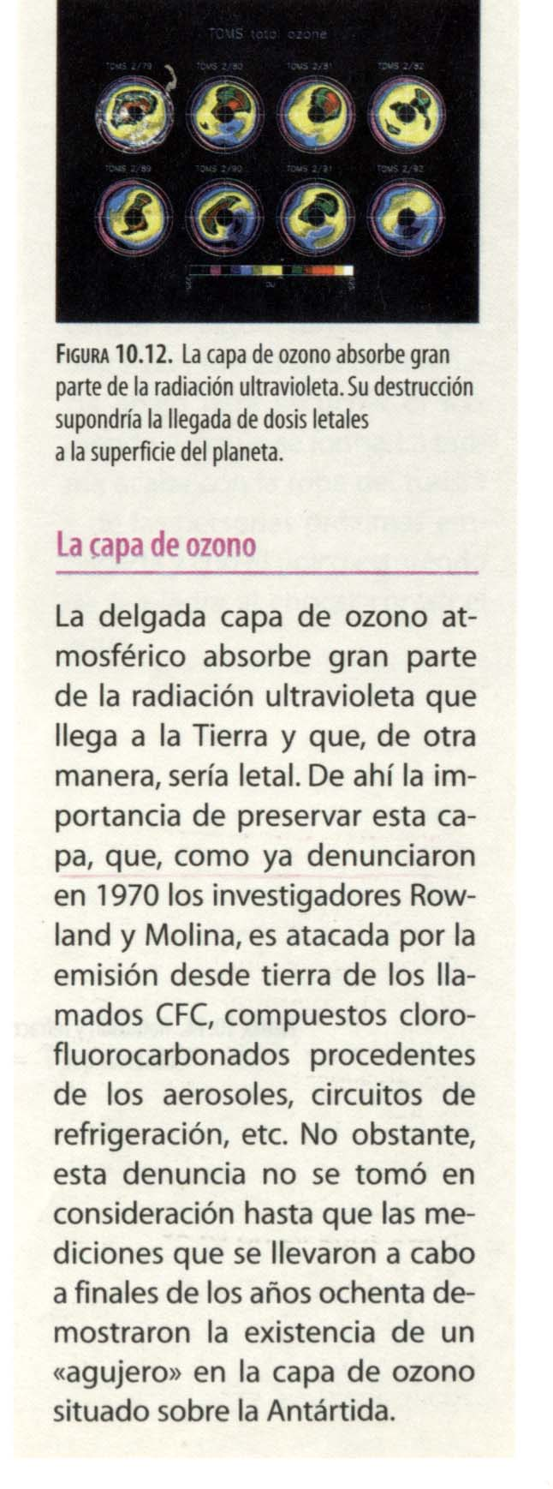

Rayos X Tienen longitudes de onda comprendidas entre 1 nm y 10⁻¹¹ m (frecuencias entre 3· 10¹⁷ y 3 · 10¹⁹ Hz). El tamaño de estas longitudes de onda es equiparable al de los átomos y a las distancias interatómicas en los sólidos. Son útiles en cristalografía para determinar las disposiciones atómicas en un cristal por el método de difracción de rayos X y también en medicina, en las radiografías. Tienen mucha energía y son peligrosos por lo que las dosis de las radiografías se miden cuidadosamente.

Rayos γ Sus longitudes de onda van desde los 10⁻¹¹ m , hasta valores infinitesimales (frecuencias superiores a 3· 10¹⁹ Hz). Su frecuencia es elevadísima así como su energía. Son muy peligrosos para cualquier forma de vida. Se ha encontrado utilidad en radioterapia para combatir células cancerosas. Las pequeñas longitudes de onda hacen que la naturaleza corpuscular prevalezca sobre la ondulatoria. Se producen en las reacciones nucleares y sólo son absorbidos por el plomo o el hormigón a partir de cierto grosor.

